ΠΕΙΡΑΜΑΤΙΚΗ ΕΡΓΑΣΙΑ ΣΤΗΝ ΤΕΧΝΟΛΟΓΙΑ

ΤΙΤΛΟΣ ΤΗΣ ΕΡΕΥΝΑΣ

ΕΠΙΔΡΑΣΗ ΚΙΤΡΙΚΟΥ ΚΑΙ ΟΞΙΚΟΥ ΟΞΕΟΣ ΣΕ ΠΕΡΙΒΛΗΜΑ ΑΒΓΟΥ ΚΑΤΑ ΤΗΝ ΕΚΤΕΤΑΜΕΝΗ ΕΠΑΦΗ ΤΟΥ ΜΕ ΑΥΤΟ

ΟΝΟΜΑ

ΞΥΠΟΛΙΤΟΥ ΠΟΛΥΞΕΝΗ

ΣΧΟΛΕΙΟ

2^{ο} ΓΕΝΙΚΟ ΛΥΚΕΙΟ ΚΑΛΑΜΑΤΑΣ

ΤΜΗΜΑ
Α΄2

ΗΜΕΡΟΜΗΝΙΑ

17/04/2008

ΠΙΝΑΚΑΣ ΠΕΡΙΕΧΟΜΕΝΩΝ

Σελίδα 3 | Τίτλος-Πρόλογος-Περίληψη

ΕΙΣΑΓΩΓΗ

Σελίδα 4 | Μεταβλητές-Υπόθεση-Σκοπός-Μεθοδολογία-Ελεγχόμενοι παράγοντες-Όρια
Σελίδα 5 | Όρια(συνέχεια)

ΘΕΩΡΗΤΙΚΟ ΜΕΡΟΣ

Σελίδα 6 | Πληροφορίες
Σελίδα 7 | Πληροφορίες(συνέχεια)
Σελίδα 8 | Λεξικό όρων

ΕΡΕΥΝΗΤΙΚΟ ΜΕΡΟΣ

Σελίδα 9 | Κατάλογος υλικών και μέσων-Εκτέλεση πειράματος
Σελίδα 10 | Εκτέλεση πειράματος(συνέχεια)
Σελίδα 11 | Πίνακες παρατηρήσεων- Ανάλυση αποτελεσμάτων
Σελίδα 12 | Χρονοδιάγραμμα εργασιών
Σελίδα 13 | Φωτογραφικό υλικό

ΣΥΜΠΕΡΑΣΜΑΤΑ-ΠΡΟΤΑΣΕΙΣ

Σελίδα 16 | Κατάλογος συμπερασμάτων-Αποδοχή ή απόρριψη αρχικής υπόθεσης-Προτάσεις

Σελίδα 17 | Βιβλιογραφία

ΤΙΤΛΟΣ
Επίδραση κιτρικού και οξικού οξέος σε περίβλημα αβγού κατά την εκτεταμένη επαφή του με αυτό.

ΠΡΟΛΟΓΟΣ

Η εργασία αυτή εντάσσεται στα πλαίσια του μαθήματος τεχνολογίας Α΄ Λυκείου.
-Στην εισαγωγή αναφέρεται το πρόβλημα γύρω από το οποίο εργαστήκαμε,οι μεταβλητές του πειράματος,η αρχική μας υπόθεση,η μέθοδος που ακολουθήσαμε,ο σκοπός της έρευνάς μας,οι διάφοροι παράγοντες που έχουν μελετηθεί έτσι ώστε να μην επηρεάζουν τα αποτελέσματα του πειράματος και,τέλος,τα όρια της έρευνας.
-Το Θεωρητικό μέρος περιλαμβάνει κάποιες βασικές πληροφορίες για τη χημική σύσταση των υλικών που χρησιμοποιήθηκαν έτσι ώστε να γίνει όσο το δυνατό πιο κατανοητή η εξέλιξη του πειράματος και τα αποτελέσματα της έρευνας καθώς και τις χημικές αντιδράσεις που πραγματοποιούνται κατά τη διεξαγωγή του.
-Το Ερευνητικό μέρος περιλαμβάνει χρονοδιάγραμμα εργασιών,κατάλογο υλικών και μέσων που χρησιμοποιήθηκαν,περιγραφή της εκτέλεσης του πειράματος,πίνακες παρατηρήσεων,φωτογραφίες του πειράματος και ανάλυση των αποτελεσμάτων.

ΠΕΡΙΛΗΨΗ

Στην εργασία αυτή θα ερευνήθηκε η επίδραση που έχει κάποιο οξύ στο εξωτερικό περίβλημα του αβγού με τη βοήθεια των αποτελεσμάτων του πειράματος που τέθηκε σε εφαρμογή.Η υπόθεσή μας ήταν πως το κέλυφος του ενός αβγού υπέστη παραμόρφωση μεγάλου βαθμού ενώ το κέλυφος του άλλου αβγού διαλύθηκε.Για την εφαρμογή του πειράματος,δύο αβγά τοποθετήθηκαν σε δύο ποτήρια αντίστοιχα,το καθένα από τα οποία περιείχε υγρό με διαφορετικό οξύ.Καταγράφηκαν έπειτα οι παρατηρήσεις και τα συμπεράσματα που θα μας οδήγησαν τελικά στην αποδοχή της αρχικής υπόθεσης.

ΕΙΣΑΓΩΓΗ
Η εργασία μας αφορούσε τις μεταβολές που παρατηρούνται στο εξωτερικό τμήμα του αβγού όταν αυτό έρθει σε διαρκή επαφή με κιτρικό οξύ(χυμό λεμονιού)στη μια περίπτωση και με οξικό οξύ(ξίδι)στην άλλη.

ΜΕΤΑΒΛΗΤΕΣ
- ΑΝΕΞΑΡΤΗΤΕΣ:κιτρικό οξύ(χυμός λεμονιού),οξικό οξύ(ξίδι)
- ΕΞΑΡΤΗΜΕΝΕΣ:διάβρωση κελύφους,χρώμα κελύφους,σκληρότητα κελύφους
ΕΠΙΠΕΔΑ:καθόλου-λίγο-πολύ
- ΕΛΕΓΧΟΜΕΝΕΣ:μέγεθος αβγού,ποσότητα υγρού

ΥΠΟΘΕΣΗ
Βασιζόμενοι στις γνώσεις που έχουμε υποθέτουμε πως την μεγαλύτερη παραμόρφωση θα παρατηρήσουμε στο κέλυφος του αβγού που θα είναι βυθισμένο σε χυμό λεμονιού,ενώ στην περίπτωση του αβγού που θα είναι βυθισμένο σε ξίδι,η μάζα του κελύφους θα ελαττωθεί σταδιακά έως ότου γίνει μηδαμινή.

ΣΚΟΠΟΣ ΤΗΣ ΕΡΕΥΝΑΣ
Η έρευνα που πραγματοποιήθηκε δεν στόχευε στην εξαγωγή αποτελεσμάτων τα οποία θα έχουν κάποια κοινωνική προσφορά αλλά στην κάλυψη αποριών που δημιουργήθηκαν με αφορμή το μάθημα της χημείας.Σκοπός της έρευνας ήταν να παρατηρήσουμε τον τρόπο με τον οποίο κάποιο οξύ αντιδρά με ένα άλας.

ΜΕΘΟΔΟΛΟΓΙΑ
Τοποθετούμε δυο αβγά του ίδιου μεγέθους σε δυο ποτήρια ίδιου σχήματος
αντίστοιχα.Το ένα ποτήρι θα περιέχει 200mL χυμό λεμονιού και το άλλο 200mL ξίδι.Κάθε τέσσερις ημέρες παρατηρούμε και καταγράφουμε τις μεταβολές που γίνονται σε κάθε ποτήρι ώστε να έχουμε μια γενική εικόνα της εξέλιξης του πειράματος.Αφού περάσουν δεκατέσσερις ημέρες από την έναρξη της παραπάνω διαδικασίας βγάζουμε τα αβγά από τα ποτήρια και παρατηρούμε τα αποτελέσματα του πειράματος.

ΕΛΕΓΧΟΜΕΝΟΙ ΠΑΡΑΓΟΝΤΕΣ
Παράγοντες που ίσως επηρεάσουν αρνητικά τα αποτελέσματα της έρευνας κάνοντάς την αναξιόπιστη είναι το μέγεθος των αβγών και η ποσότητα του κάθε υγρού.Γι’ αυτό το λόγο θα φροντίσουμε ώστε οι μεταβλητές αυτές να είναι ελεγχόμενες χρησιμοποιώντας αβγά του ίδιου μεγέθους τα οποία θα τοποθετήσουμε μέσα σε ποτήρια που θα περιέχουν την ίδια ποσότητα υγρού-200mL το καθένα.Ένας ακόμη παράγοντας που ίσως επιρεάσει τα αποτελέσματα της έρευνας είναι η θερμοκρασία στην οποία θα εκτεθούν τα δύο ποτήρια,γι’ αυτό το λόγο θα τοποθετηθούν στον ίδιο χώρο όπου θα επικρατεί θερμοκρασία δωματίου(25^{ο}C).Με αυτόν τον τρόπο,οποιαδήποτε μεταβολή θερμοκρασίας παρουσιαστεί,θα προκαλέσει τα ίδια αποτελέσματα στο εσωτερικό και των δυο ποτηριών.

ΟΡΙΑ
Λόγο περιορισμένου χρονικού διαστήματος πού είχαμε στη διάθεσή μας,μπορέσαμε να πραγματοποιήσουμε το πείραμά μας μόνο δύο φορές.Έτσι, δεν μπορούμε να είμαστε απόλυτα σίγουροι για την αξιοπιστία των συμπερασμάτων στα οποία καταλήξαμε ύστερα από τη διεξαγωγή της έρευνας που θέσαμε σε εφαρμογή.Ωστόσο,προσπαθήσαμε να είμαστε όσο το δυνατό περισσότερο ακριβείς και κατανοητοί.Το κάθε πείραμα είχε διάρκεια 14 ημέρες.Δεν επιρεαστήκαμε από τυχόν προηγούμενες έρευνες που έχουν ως αντικείμενό τους το ίδιο θέμα.Όσον αφορά το κόστος διεξαγωγής της έρευνας,ήταν ελάχιστο καθώς τα προϊόντα που χρησιμοποιήθηκαν ήταν προϊόντα με ευρεία κατανάλωση στην καθημερινή ζωή και κυρίως προσβάσιμα σε όλους.

ΘΕΩΡΗΤΙΚΟ ΜΕΡΟΣ

ΑΒΓΟ:Το κέλυφος του αβγού αποτελείται κυρίως από ανθρακικό ασβέστιο,σε ποσοστό 94%,και έχει πολλούς πόρους,οι οποίοι επιτρέπουν την ανταλλαγή αερίων με το εξωτερικό.

ΑΝΘΡΑΚΙΚΟ ΑΣΒΕΣΤΙΟ:Η κοινή του ονομασία είναι ασβεστίτης.Έχει χημικό τύπο CaCO₃ .Είναι το πιο διαδεδομένο άλας και εμφανίζεται σε διάφορες μορφές μεταξύ αυτών τα μάρμαρα,οι ασβεστόλιθοι και η κιμωλία.

ΑΝΘΡΑΚΙΚΟ ΟΞΥ:Έχει χημικό τύπο H₂CO₃ .Είναι διβασικό οξύ*,υδατικό διάλυμα του διοξειδίου του άνθρακα(CO₂ ).Σχηματίζει καρβονικά και δικαρβονικά άλατα*-τα οποία ονομάζονται αντίστοιχα ουδέτερα και όξινα-και εστέρες*.

ΥΔΡΟΞΕΙΔΙΟ ΤΟΥ ΑΣΒΕΣΤΙΟΥ:Έχει χημικό τύπο Ca(OH)₂ και ανήκει στην κατηγορία των βάσεων.Παράγεται από την ένωση του οξειδίου του ασβεστίου(CaO) με νερό(H₂O).Παρασκευάζεται με διάσπαση του ανθρακικού άλατος του ασβεστίου,το οποίο σβήνεται με νερό και δίνει το υδροξείδιο του ασβεστίου-ή ασβέστιο ή σβησμένο ασβέστη-το οποίο σκληραίνει στον αέρα.

Η χημική αντίδραση πού πραγματοποιείται μεταξύ ανθρακικού οξέος και υδροξειδίου του ασβεστίου ως προς σχηματισμό ανθρακικού ασβεστίου ανήκει στην κατηγορία των μεταθετικών αντιδράσεων εξουδετέρωσης*.

Οξύ + Βάση = Άλας + Νερό

Ανθρακικό οξύ + Υδροξείδιο του ασβεστίου = Ανθρακικό ασβέστιο + Νερό

Η₂CO₃ + Ca(ΟΗ)₂ = CaCΟ₃ + Η₂Ο

ΟΞΕΑ:
ΚΙΤΡΙΚΟ ΟΞΥ:Ο χημικός του τύπος είναι C₆H₈O₇ .Είναι οργανικό οξύ,στο μόριο του οποίου περιέχονται τρεις καρβοξυλικές ομάδες και ένα υδροξύλιο(υδροξυ-τρικαρβοξυλικό οξύ).Βρίσκεται στη φύση ελεύθερο,ενώ συναντάται με τη μορφή αλάτων σε ζωικούς ιστούς και σε διάφορα φυτά,κυρίως στα λεμόνια.

ΟΞΙΚΟ ΟΞΥ:Ο χημικός του τύπος είναι CH₃₋COOH.Είναι οργανική ένωση και πρόκειται για άχρωμο υγρό με έντονη οσμή.Βρίσκεται σε χαμηλό ποσοστό(5-8%)στο ξίδι οικιακής χρήσης.Το οξικό οξύ προκύπτει μέσω της αερόβιας ζύμωσης διαλυμάτων αιθανόλης,όπως είναι το κρασί,με τη δράση μικροοργανισμών,και πιο συγκεκριμένα βακτηρίων του γένους Acetobacter(η φυσική αυτή διεργασία είναι που μετατρέπει το κρασί σε ξίδι.

Οι χημικές αντιδράσεις που πραγματοποιούνται μεταξύ κιτρικού οξέος/οξικού οξέος και ανθρακικού ασβεστίου αναλύονται παρακάτω:

- Κιτρικό οξύ + Ανθρακικό ασβέστιο = Κιτρικό ασβέστιο + Νερό

OH CH₂ -COO
2 HOOC-CH₂ –C-CH₂ –COOH + 3 Ca(OH)₂ = OH-C Ca
COOH COO

CH₂
COO
CH₂ Ca + 3 H₂O
COO

OH -C-COO
Ca
CH₂ -COO

- Οξικό οξύ + Ανθρακικό ασβέστιο = Οξικό ασβέστιο + Ανθρακικό οξύ

2 CH₃ –COOH + CaCO₃ = (CH₃COO)₂ Ca + CO₂↑ + H₂O

Σημείωση:Το ανθρακικό οξύ (H₂CO₃) είναι ασταθής ένωση,γι’ αυτό και στη θέση των προϊόντων γράφουμε CO₂↑ + H₂O αντί H₂CO₃ .

ΛΕΞΙΚΟ ΟΡΩΝ

- Μεταθετικές αντιδράσεις:Οι αντιδράσεις στις οποίες δεν μεταβάλλονται οι αριθμοί οξείδωσης των στοιχείων.Διακρίνονται σε αντιδράσεις εξουδετέρωσης και σε αντιδράσεις διπλής αντικατάστασης.
- Διβασικά οξέα:Τα οξέα τα οποία αποδίδουν δύο κατιόντα υδρογόνου(Η ) στα υδατικά τους διαλύματα.
- Καρβονικα/καρβοξυλικά οξέα:Τάξη οργανικών οξέων που περιέχουν μία ή περισσότερες καρβοξυλικές ομάδες (-COOH).Ανάλογα με τον αριθμό των καρβοξυλίων που υπάρχουν στο μόριό τους διακρίνονται σε μονοκαρβοξυλικά,δικαρβοξυλικά κ.ά.Σχηματίζουν καρβονικά/καρβοξυλικά άλατα,δικαρβονικά/δικαρβοξυλικά άλατα κ.ά.
- Εστέρες:Χημικές ενώσεις που μπορεί σχηματικά να θεωρηθεί ό,τι παράγονται από ένα οργανικό ή ανόργανο οξύ,με αντικατάσταση ενός υδρογόνου μια με υδροξυλικής ομάδας με τη ρίζα μιας αλκοόλης.

ΕΡΕΥΝΗΤΙΚΟ ΜΕΡΟΣ

ΚΑΤΑΛΟΓΟΣ ΥΛΙΚΩΝ ΚΑΙ ΜΕΣΩΝ

Για τη διεξαγωγή του πειράματος χρειαστήκαμε:
2 ποτήρια του ίδιου μεσαίου μεγέθους
2 αβγά ιδίου μεγέθους και ποιότητας
200 mL χυμό λεμονιού
200 mL ξίδι
1 κουταλάκι

ΕΚΤΕΛΕΣΗ ΤΟΥ ΠΕΙΡΑΜΑΤΟΣ

1^{η} μέρα | Αφού τοποθετήσουμε τα αβγά στα ποτήρια(όπως αναφέρθηκε στη μεθοδολογία),τα παρατηρούμε  ύστερα από μερικές ώρες και βλέπουμε πως η επίδραση των  οξέων είναι άμεση καθώς στο ποτήρι που περιέχει χυμό λεμονιού  η επιφάνεια του υγρού έχει καλυφθεί από αφρό.Στο δεύτερο  ποτήρι,αυτό που περιέχει ξίδι,παρατηρείται το ίδιο φαινόμενο σε  πολύ μικρότερο όμως βαθμό.Και στις δύο περιπτώσεις το κέλυφος του αβγού έχει καλυφθεί από μικροσκοπικές φυσαλίδες,  οι οποίες κινούνται προς την επιφάνεια του υγρού.Οι φυσαλίδες αυτές προφανώς είναι φυσαλίδες διοξειδίου του άνθρακα που εκφεύγει ως αέριο και είναι αποτέλεσμα των χημικών αντιδράσεων που γίνονται.
4^{η} μέρα | Το κέλυφος του αβγού που είναι βυθισμένο σε χυμό λεμονιού έχει αλλάξει χρώμα,έχει γίνει άσπρο και σχήμα καθώς έχει αρχίσει να διαβρώνεται.Αντίθετα,το κέλυφος του αβγού που είναι βυθισμένο σε ξίδι διατηρεί το χρώμα του,μειώνεται όμως η σκληρότητά του.
7^{η} μέρα | Στο ποτήρι που περιέχει χυμό λεμονιού,ο αφρός που είχε εμφανιστεί από την πρώτη κιόλας μέρα στην επιφάνειά του,τώρα έχει βυθιστεί ενώ το αβγό επιπλέει παρουσιάζοντας στο περίβλημά του μια άσπρη μάζα,που είναι πιθανώς το ανθρακικό ασβέστιο που αντιδρά με το κιτρικό οξύ.Στο ποτήρι που περιέχει ξίδι έχει διατηρηθεί ο αρχικός αφρός ενώ παρατηρούμε πως το περίβλημα του αβγού έχει γίνει εξαιρετικά λεπτό με αποτέλεσμα το αβγό να έχει γίνει ιδιαίτερα μαλακό,κάτι το οποίο διαπιστώνουμε πιέζοντας ελαφρώς το αβγό με τη βοήθεια ενός μεταλλικού κουταλιού.
10^{η} μέρα | Το αβγό που είναι βυθισμένο στο χυμό λεμονιού έχει πάψει να επιπλέει και βρίσκεται στο μέσο του ποτηριού ενώ η παραμόρφωση που παρουσιάζει γίνεται όλο και μεγαλύτερη.Παρ’ όλα αυτά η σκληρότητά του παραμένει σταθερή.Σε αντίθεση έρχεται το αβγό που βρίσκεται στο ξίδι καθώς το κέλυφος έχει αρχίσει να διαλύεται.
13^{η} μέρα | Και στα δύο ποτήρια εμφανίζεται μούχλα που συγκεντρώνεται γύρω από τα αβγά.Να σημειωθεί εδώ πως το κέλυφος του αβγού που βρίσκεται στο ξίδι έχει γίνει εξαιρετικά λεπτό σε σημείο που έχει αρχίσει να αποσπάται από το ασπράδι του αβγού.Το αβγό στο χυμό λεμονιού δεν παρουσιάζει κάποια εξέλιξη εκτός του ό,τι το σχήμα του έχει αλλάξει ριζικά.
14^{η} μέρα | Βγάζουμε τα αβγά από τα υγρά στα οποία τα είχαμε τοποθετήσει.

ΣΥΓΚΕΝΤΡΩΤΙΚΟΙ ΠΙΝΑΚΕΣ ΠΑΡΑΤΗΡΗΣΕΩΝ

ΑΠΟΤΕΛΕΣΜΑΤΑ ΕΠΙΔΡΑΣΗΣ ΟΞΙΚΟΥ ΟΞΕΟΣ-ΞΙΔΙΟΥ ΣΕ ΚΕΛΥΦΟΣ ΑΒΓΟΥ

ΔΙΑΒΡΩΣΗ | ΠΟΛΥ
ΜΕΤΑΒΟΛΗ  ΣΚΛΗΡΟΤΗΤΑΣ | ΠΟΛΥ
ΑΛΛΑΓΗ  ΧΡΩΜΑΤΟΣ | ΚΑΘΟΛΟΥ

ΑΠΟΤΕΛΕΣΜΑΤΑ ΕΠΙΔΡΑΣΗΣ ΚΙΤΡΙΚΟΥ ΟΞΕΟΣ-ΧΥΜΟΥ ΛΕΜΟΝΙΟΥ ΣΕ ΚΕΛΥΦΟΣ ΑΒΓΟΥ
ΔΙΑΒΡΩΣΗ | ΠΟΛΥ
ΜΕΤΑΒΟΛΗ  ΣΚΛΗΡΟΤΗΤΑΣ | ΚΑΘΟΛΟΥ
ΑΛΛΑΓΗ  ΧΡΩΜΑΤΟΣ | ΠΟΛΥ

ΑΝΑΛΥΣΗ ΑΠΟΤΕΛΕΣΜΑΤΩΝ

Ύστερα από την πραγματοποίηση του πειράματος που προαναφέρθηκε,καταλήξαμε σε κάποια συμπεράσματα τα οποία θα μας οδηγήσουν στην αποδοχή ή στην απόρριψη της αρχικής υπόθεσης.
Κατά τη διάρκεια του πειράματος παρατηρήσαμε πως την μεγαλύτερη παραμόρφωση υπέστη το αβγό που ήταν βυθισμένο σε χυμό λεμονιού,ο οποίος περιέχει κιτρικό οξύ,καθώς το σχήμα του κελύφους άλλαξε ολοκληρωτικά(βλ.φωτογραφίες αποτελεσμάτων).Επίσης,άλλαξε το χρώμα του,το οποίο μετατράπηκε σε λευκό,ενώ,αντίθετα,διατήρησε τη σκληρότητά του.
Από την άλλη πλευρά,το κέλυφος του αβγού που βυθίσαμε σε ξίδι,το οποίο έχει μικρή περιεκτικότητα σε οξικό οξύ,σιγά-σιγά διαλύθηκε μέχρι τη στιγμή που έγινε σαν λεπτή μεμβράνη η οποία με τη σειρά της άρχισε να αποσυντίθεται.Ακόμη, παρατηρήσαμε πως η σκληρότητά του ελαχιστοποιήθηκε,ενώ,το χρώμα του δεν παρουσίασε κάποια αξιοσημείωτη μεταβολή.

ΧΡΟΝΟΔΙΑΓΡΑΜΜΑ ΕΡΓΑΣΙΩΝ

10 Φεβρουαρίου-16 Φεβρουαρίου:Συλλογή πληροφοριών γύρω από το θέμα

17 Φεβρουαρίου-1 Μαρτίου:Πραγματοποίηση πρώτου πειράματος

9 Μαρτίου-22 Μαρτίου:Πραγματοποίηση δεύτερου πειράματος

5 Απριλίου-16 Απριλίου:Συγγραφή της εργασίας

ΦΩΤΟΓΡΑΦΙΕΣ ΤΟΥ ΠΕΙΡΑΜΑΤΟΣ

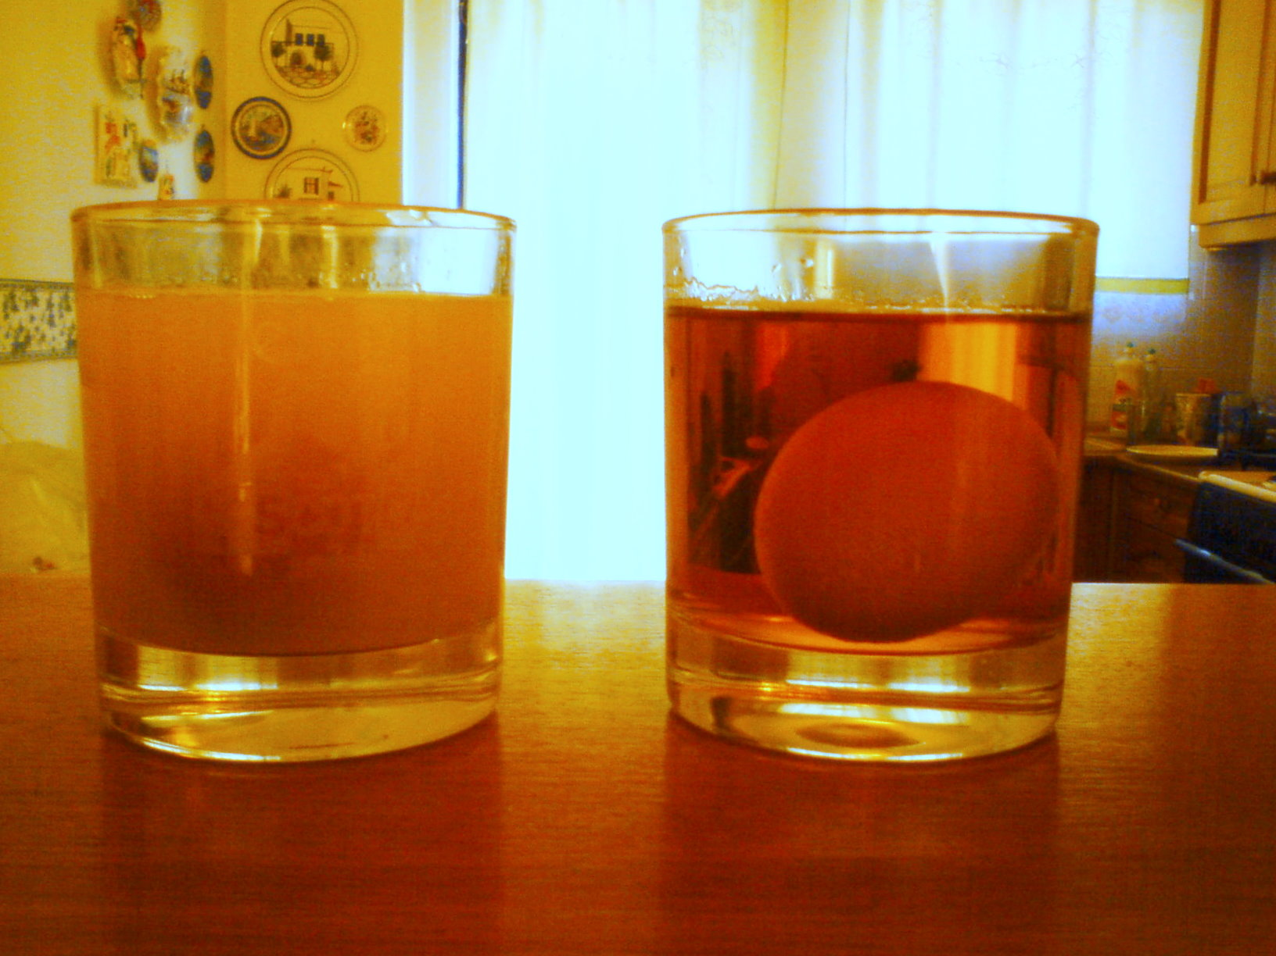
Εικόνα 1: Πρώτη μέρα του πειράματος

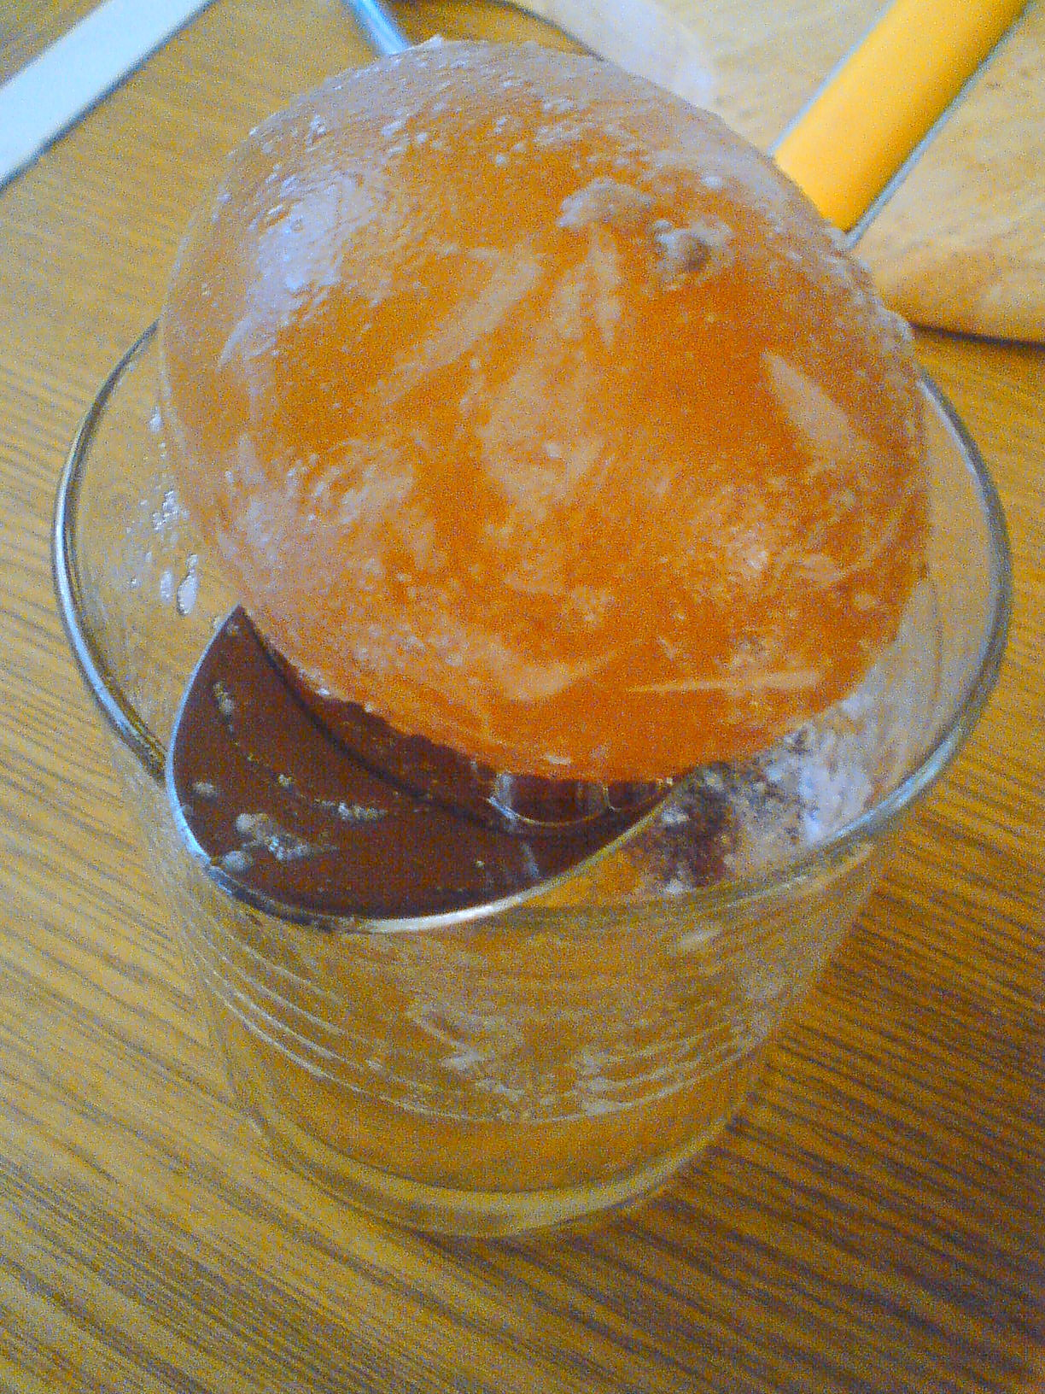
Εικόνα 2 : Αποτελέσματα - οξικό οξύ

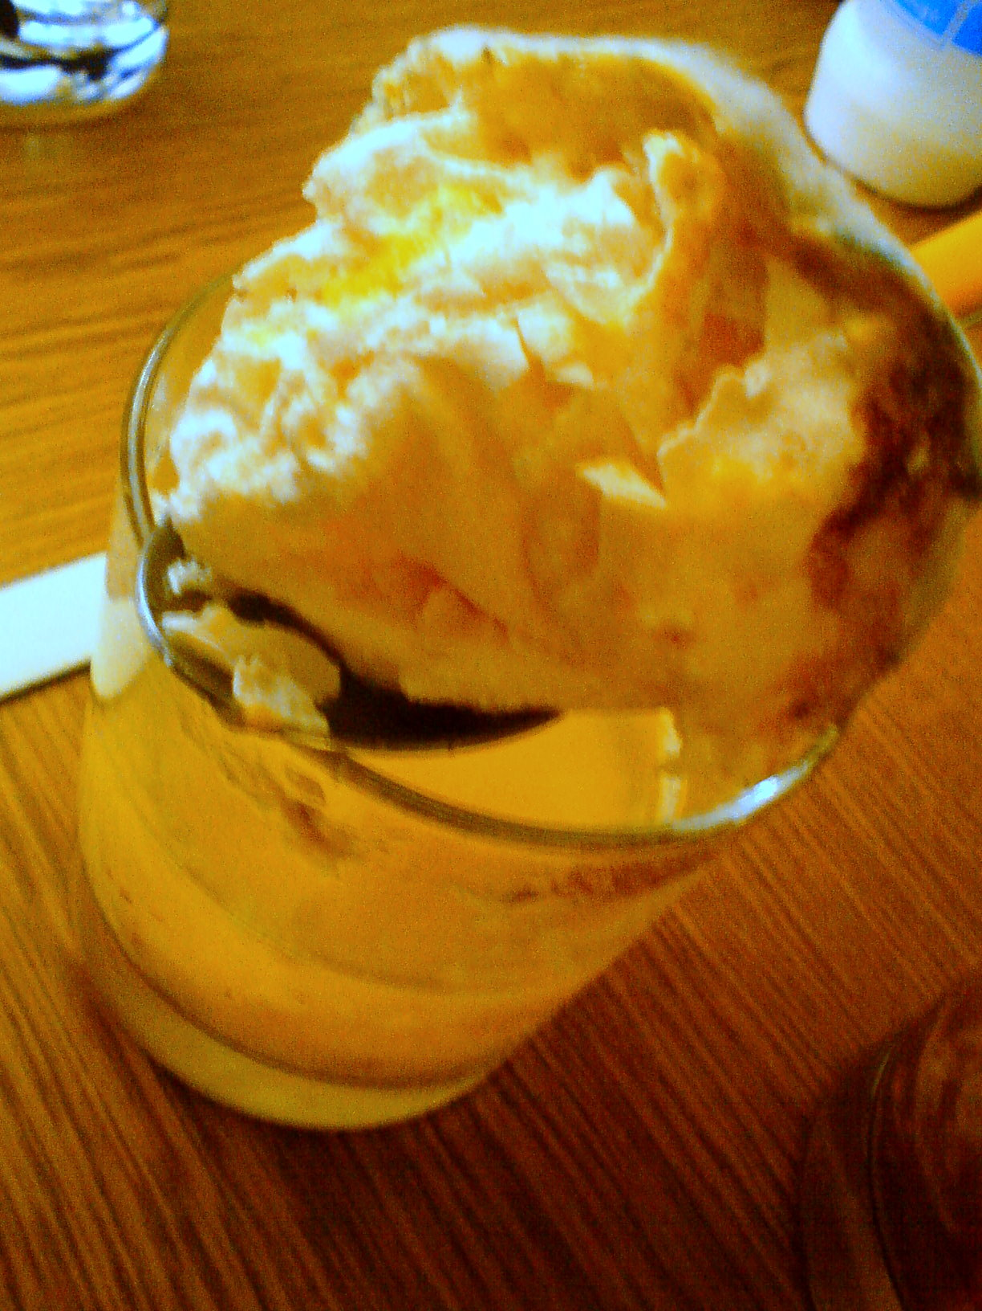
Εικόνα 3: Αποτελέσματα - κιτρικό οξύ

ΣΥΜΠΕΡΑΣΜΑΤΑ-ΠΡΟΤΑΣΕΙΣ

ΚΑΤΑΛΟΓΟΣ ΣΥΜΠΕΡΑΣΜΑΤΩΝ

ΚΙΤΡΙΚΟ ΟΞΥ
Το κέλυφος του αβγού παραμορφώνεται αισθητά.
Το κέλυφος του αβγού αλλάζει χρώμα.
Η σκληρότητα του κελύφους του αβγού διατηρείται.

ΟΞΙΚΟ ΟΞΥ
Το κέλυφος του αβγού διαλύεται.
Το κέλυφος του αβγού δεν αλλάζει χρώμα.
Η σκληρότητα του κελύφους του αβγού ελαχιστοποιείται –σχεδόν μηδενίζεται.

ΑΠΟΔΟΧΗ Η ΑΠΟΡΡΙΨΗ ΤΗΣ ΑΡΧΙΚΗΣ ΥΠΟΘΕΣΗΣ

Βασιζόμενοι στα συμπεράσματα στα οποία καταλήξαμε ύστερα από περαιτέρω μελέτη πάνω στο θέμα και πραγματοποίηση πειράματος καταλήγουμε σε αποδοχή της υπόθεσης που διαμορφώθηκε στην αρχή της εργασίας.

ΠΡΟΤΑΣΕΙΣ

Θα μπορούσε να ερευνηθεί ακόμα

- Η επίδραση που θα είχαν πιο ισχυρά ή καθαρά οξέα στο κέλυφος του αβγού.
- Η επίδραση που θα είχαν τα ίδια ή διαφορετικά οξέα στο εσωτερικό του αβγού.
- Η μεταβολή της σκληρότητας του κελύφους ύστερα από παρατεταμένη παραμονή του σε νερό.
- Η αντοχή του περιβλήματος του αβγού σε συνθήκες υψηλής θερμοκρασίας και πίεσης.

ΒΙΒΛΙΟΓΡΑΦΙΑ

- ΓΕΩΡΓΟΠΟΥΛΟΥ ΟΛΓΑ-ΓΙΑΓΙΑ ΜΑΡΙΑΝΝΑ-ΕΚΜΕΚΤΖΟΓΛΟΥ ΕΥΣΤΑΘΙΑ-ΚΑΡΑΜΠΕΤΣΟΥ ΕΙΡΗΝΗ-ΚΑΣΒΙΚΗ ΟΛΓΑ-ΚΟΚΚΟΤΑΣ ΣΠΥΡΟΣ-ΚΟΜΗΤΑ ΚΑΤΕΡΙΝΑ-ΚΟΥΣΟΥΛΑ ΜΑΙΡΗ-ΜΗΛΙΩΝΗΣ ΧΡΗΣΤΟΣ-ΜΗΛΟΓΙΑΝΝΑΚΗ ΝΑΤΑΛΙΑ-ΜΗΝΑΣ ΘΑΝΑΣΗΣ-ΜΠΙΚΟΣ ΓΙΩΡΓΟΣ-ΠΑΝΑΓΟΠΟΥΛΟΥ ΕΙΡΗΝΗ-ΠΟΛΙΤΗ ΦΩΤΕΙΝΗ-ΡΟΚΟΥ ΛΙΝΑ-ΣΤΥΛΙΑΝΙΔΟΥ ΣΟΥΛΤΑΝΑ-ΣΦΥΡΗ ΑΛΕΞΑΝΔΡΑ-ΦΡΑΓΚΙΑΔΑΚΗ ΧΡΥΣΑ,ΕΓΚΥΚΛΟΠΑΙΔΕΙΑ ΔΟΜΗ,ΕΚΔΟΣΕΙΣ <<ΔΟΜΗ>> Α.Ε.,ΕΤΟΣ ΕΚΔΟΣΗΣ 2002

- ΛΙΟΔΑΚΗΣ ΣΤΕΛΙΟΣ-ΓΑΚΗΣ ΔΗΜΗΤΡΗΣ-ΘΕΟΔΩΡΟΠΟΥΛΟΣ ΔΗΜΗΤΡΗΣ-ΘΕΟΔΩΡΟΠΟΥΛΟΣ ΠΑΝΑΓΙΩΤΗΣ-ΚΑΛΛΗΣ ΑΝΑΣΤΑΣΙΟΣ,ΧΗΜΕΙΑ Α΄ ΛΥΚΕΙΟΥ,ΟΡΓΑΝΙΣΜΟΣ ΕΚΔΟΣΕΩΝ ΔΙΔΑΚΤΙΚΩΝ ΒΙΒΛΙΩΝ,ΕΤΟΣ ΕΚΔΟΣΗΣ 2007

